北京市大学生电子设计竞赛题目
2004.10.16
第一题
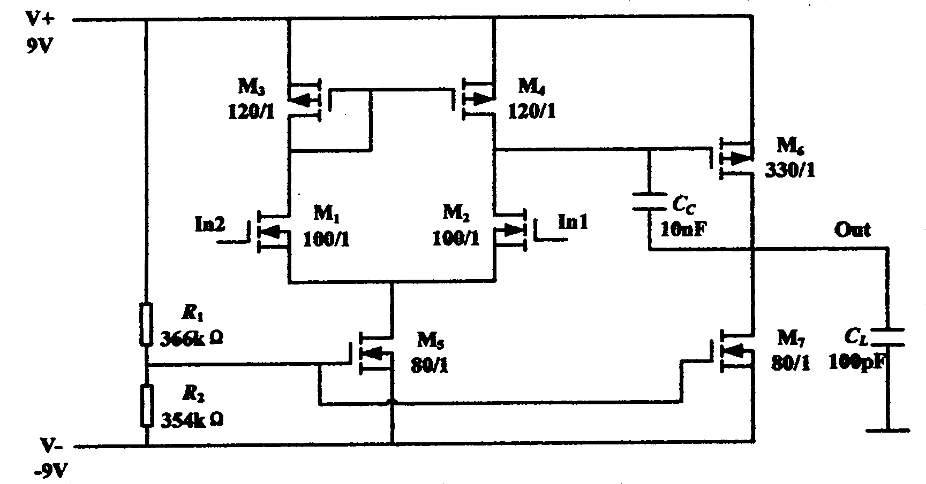
图1所示为一由CMOS器件构成的双端输入、单端输出运算放大器电路。其中，M₁、M₂、M₅和M₇为N沟道增强型MOSFET，M₃、M₄和M₆为P沟道增强型MOSFET。元件值和各MOSFET的宽长比注于图中（例如，M₁的沟道宽度为，沟道长度为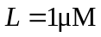，其宽长比记为）。
图1 运算放大器电路
一、请说明电路中各元器件的作用。
二、按图1将电路和元器件参数输入到MULTISIM程序中，进行下列分析，说明进行该项分析时放大器输入端In1和In2处电路的连接状态，将所得数据填入表格中并回答所提问题。
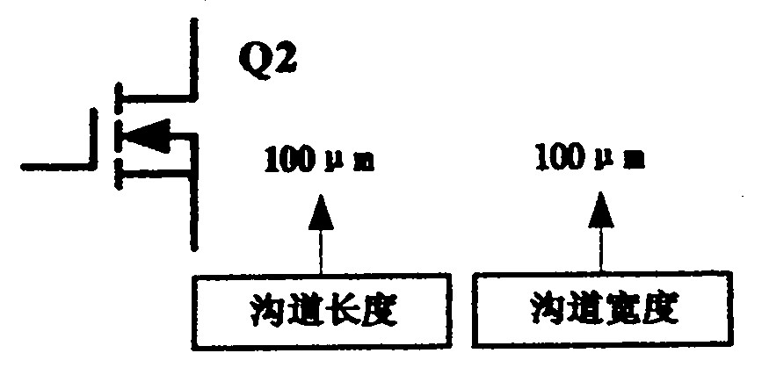
注：请使用程序中提供的虚拟元器件，此时MOSFET仅需输入器件的沟道长度和宽度，其余均用隐含值。沟道参数输入位置如下图所示。
1、计算输出节点处工作点的电压值。
2、在双端输入的情况下，计算该放大器的单位增益带宽，1kHz、10kHz和100kHz三个频率点处的增益和相位值。
3、在反相单端输入的情况下，输入频率为1kHz的正弦波电压，考虑到5次谐波，请计算输入信号幅度分别为10mV、15mV和25mV时的总谐波失真(THD)，并说明计算方法。
4、在反相单端输入的情况下，计算补偿电容Cc的值分别为1nF、26nF、51nF和76nF时，1kHz、10kHz和100kHz三个频率点处的增益和相位值并说明补偿电容值对放大器的频率特性起什么作用？
5、利用图1所示电路设计一个直流增益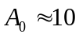的单端输入反相放大器，画出电路图（其中图1所示电路用图2所示简化图形表示），计算其3dB带宽和单位增益带宽。
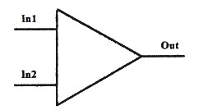
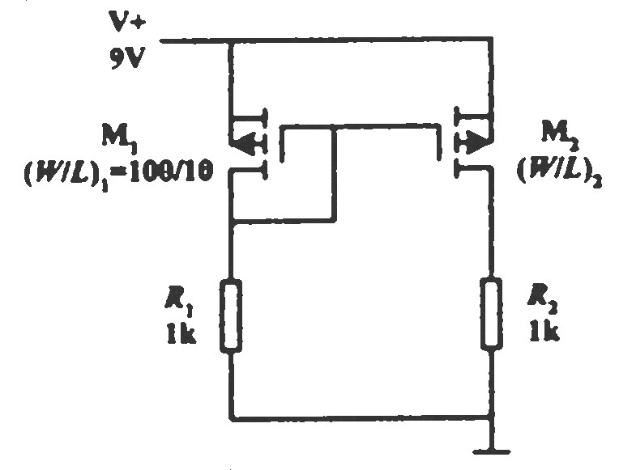
三、图3所示为电流镜电路，宽长比如图中标注，计算M₂的宽长比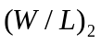分别为50/10、100/10和300/10时，其输出电流与M₁的漏极电流之比，并解释产生此结果的原因。
图2 运算放大器简化表示
图3 电流镜电路
第二题
图4所示为反相单端输入情况下，单极点运算放大器的小信号交流宏模型。
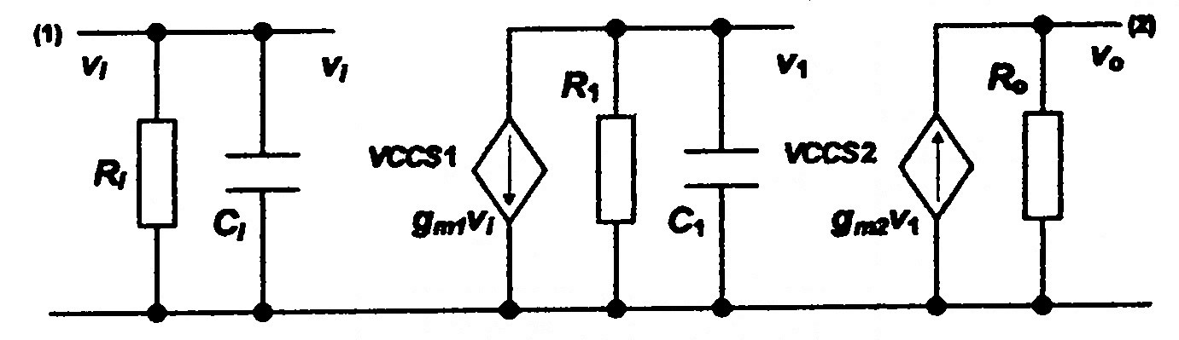
图中，(1)端为反相输入端，(2)端为输出端。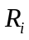、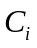表示输入阻抗，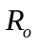表示输出电阻，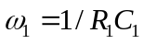表示极点角频率，VCCS1表示跨导为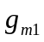的电压控制电流源，VCCS2表示跨导为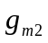的电压控制电流源，直流增益为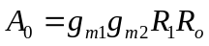，请完成下列工作：
图4 运算放大器小信号交流宏模型
1、给定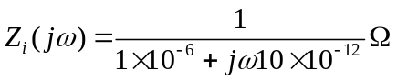，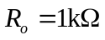，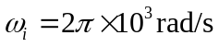，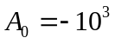，请确定宏模型中元件值，在输入端接理想交流电压源时，分别计算单位增益带宽和0.1kHz、1.0kHz和10kHz三个频率点处的增益和相位值。
2、在图4所示宏模型的基础上，构成一个两极点运算放大器的宏模型电路。极点均在S域的左半平面，输入、输出阻抗、直流增益和主极点与上面“1”中给定的数值相同，高频极点表示为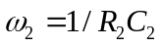。
1）画出宏模型电路图
2）在高频极点频率分别为2.0kHz和5.0kHz时，计算0.1kHz、1.0kHz和10kHz三个频率点处的增益和相位值，并说明高频极点对增益和相位产生什么影响？对运算放大器的应用形成何种限制？
第三题
带通滤波器电路如图5所示。除运算放大器外，电路中各元件参数分别为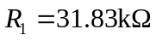，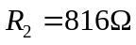，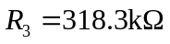，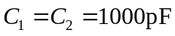，请完成下列工作：
1、将图5中的运算放大器用理想模型（输入阻抗无穷大，带宽为无穷宽，输出阻抗为零，增益为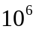）代替，计算带通滤波器的中心频率和3dB带宽。
2、将图5中的运算放大器用图4所示单极点宏模型代替，利用此模型分析运算放大器的参数对滤波器频率特性的影响。在分析某个参数的影响时，将其余参数设置成对滤波器滤波器频率特性影响可以忽略的值。
1）分别分析输入阻抗、输出电阻、增益和3dB带宽等参数对滤波器中心频率、中心频率处的增益和3dB带宽等频率特性的影响，列出能说明影响的数据和其余参数的设置值。
2）如果允许带通滤波器中心频率偏离设计值的5%左右时，运算放大器的最小增益带宽乘积值是多少？并说明确定该值的方法。
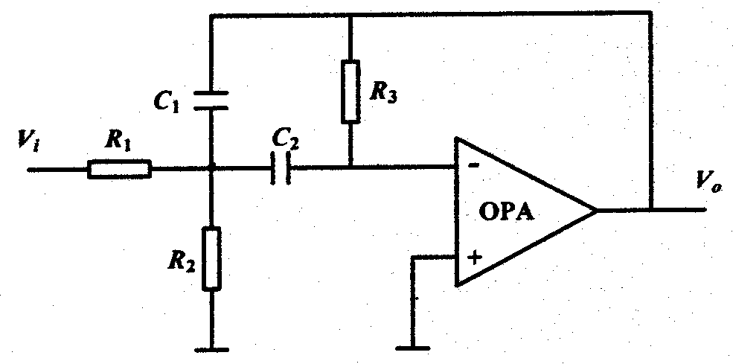
图5 带通滤波器电路
第四题
设计一个交流小信号放大器，其中有源器件使用MOSFET，给定设计指标为：
输入阻抗：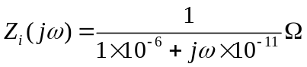。输出阻抗：不规定数值，由设计者自定。
放大器的传输函数表示为
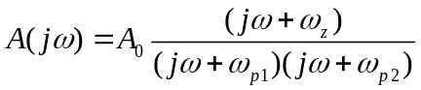
其中，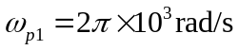，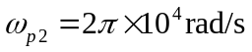，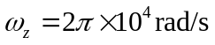
为便于元器件参数调整，请使用MULTISIM中的虚拟元件(虚拟MOSFET的栅极输入电流为零，各极间电容为零，漏源极间交流电阻为无穷大，其余参数使用隐含值)。
请完成以下两种情况下的设计工作：
1）增益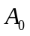由设计者自定，画出电路图，注明MOSFET的沟道长度和宽度及电路中的元件值；计算并记录放大器频率特性中100Hz、1kHz、10kHz和100kHz四个频率点处的幅度和相位。
2）增益规定为1000左右，画出电路图，注明MOSFET的沟道长度和宽度及电路中的元件值。

